**SPŠE Ječná**

**Programování a aplikace počítačů**

**Ječná 517, 120 00 Nové Město**

**Snake**

**Tomáš Kopecký**

Informační a komunikační technologie

2024

Obsah

**1** **Cíl mé práce** 3

**2** **Software** 3

**3** **Popis hry** 3

3.1 O hře 3

3.2 Konkrétní okna 3

4 **Manuá**l 9

**5** **Závěr** 9

# **Cíl mé práce**

Naprogramovat funkčního hada, který má poutavý vizuál a úkolem ve hře je nahrát co největší skóre pomocí sbíraní jablek a nezemřít což se hráči povede buď naražením do zdi nebo do vlastního těla a ve hře bude funkční:

* Srážky
* Pohyb
* Kolize
* Scoreboardy
* Meny

# **Software**

Jako první stáhneme soubor. Následně ho extrahujeme za souboru zip. Rozbalený soubor nakonec otevřeme, nebo otevřeme přes JAR soubor a už hrajeme.

Java 20

IntelliJ IDEA verze idea

# **Popis hry**

## O hře

Hra má jeden režim se třemi verzemi, klasického hada, jehož tři verze mění rychlost rychlost samotného hada. Je zde i možnost tabulek (pro porovnání skóre s ostatními hráči).

## Had a Jablka

* Ve hře jsou čtyři různí hadi, kteří se odlišují pouze jejich barvami a každý had má vlastní tělo:
  + Zelený had a jeho tělo:
  + Červený had a jeho tělo:
  + Žlutý had a jeho tělo:
  + Modrý had a jeho tělo:
* A dále jsou ve tři různé jablka:
  + Jablko:
  + Ananas:
  + Banán:

## Konkrétní okna

* 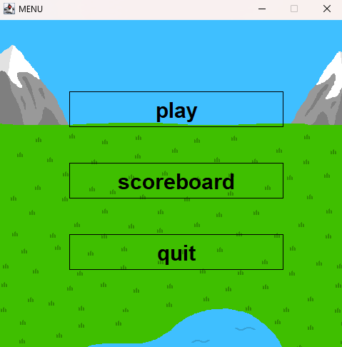Menu:
  + Jsou zde dvě tlačítka, které nás přenesou dál do dalších oken jako jsou tabulky a okno na konfiguraci hry.
* 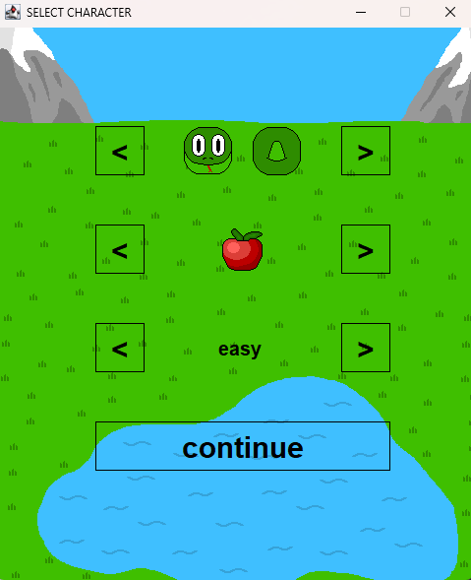Select character:
  + V tomto okně si jde vybrat pomocí šipek s jakým hadem budeme chtít hrát, jak chceme, aby vypadalo jablko ve hře a pak obtížnost hry, která určuje jakou rychlostí se had bude pohybovat.
  + A pak je zde tlačítko na potvrzení výběru nastavení hry, které nás přenese do samotné hry.
* Scoreboard:
  + V tomto okně je zobrazeno pět nejlepších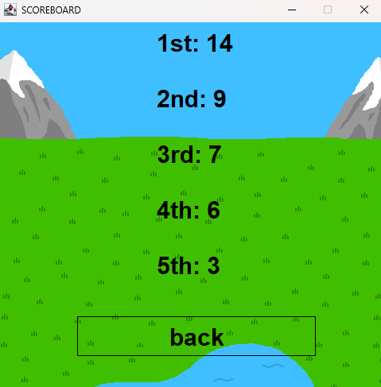 skóre, které se povedli nahrát. Skóre je bráno ze souboru kde jsou uloženy všechny skóre a v okně se pak nezobrazují duplicitní skóre.
  + Dále je zde tlačítko, které nás vezme zpět do menu.
* 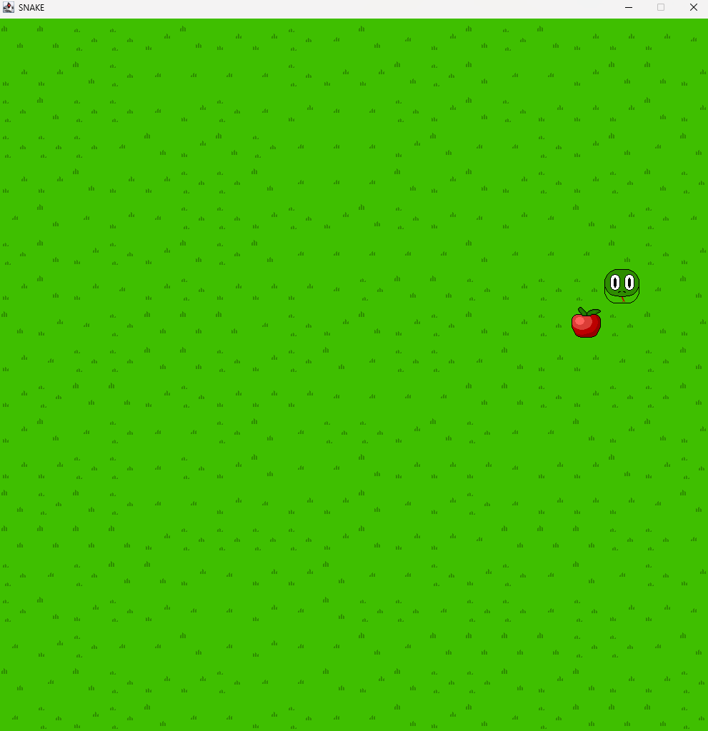Game:
  + V tomto okně běží samotná hra a po smrti se automaticky přepne na další okno.
* Score a Highest score:
  + Zobrazují skóre přímo v průběhu hry, aby hráč věděl, jaké má skóre a jaké je nejvyšší skóre které má překonat.

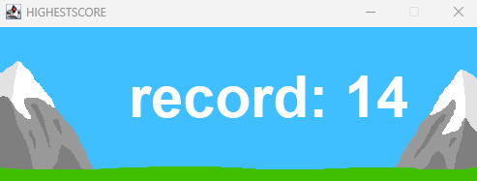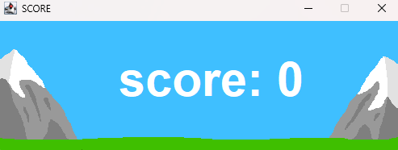

* End:
  + Zobrazí se po smrti hada a jsou zde tlačítka na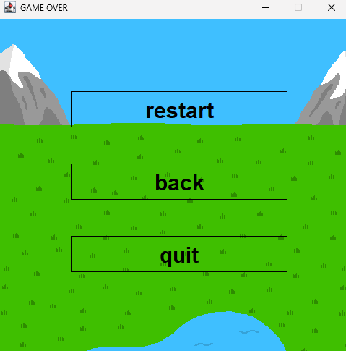 vypnutí celé hry, na restart hry a na přesunutí do menu.

# **Manuá**l

Pohyb:

W – změní pohyb hada nahoru, pokud není pohyb hada směrem dolů.

S – změní pohyb hada dolů, pokud není pohyb hada směrem nahoru.

A – změní pohyb hada doleva, pokud není pohyb hada směrem doprava.

D – změní pohyb hada doprava, pokud není pohyb hada směrem doleva.

# **Závěr**

Při programování mě nejvíce bavilo psaní kódu na samotné funkčnosti hada a kreslení všech obrázků použitých ve hře. Problém při vytváření hry bylo naprogramování AI, které se nepovedlo udělat do použitelného stavu a dále při kódování pohybu se nepovedlo ohlídat to, že se jde otočit přímo do protějšího směru, pokud hráč zatočí do jiné strany a než se had posune, tak hráč může rychle změnit směr do svého těla a zemře.